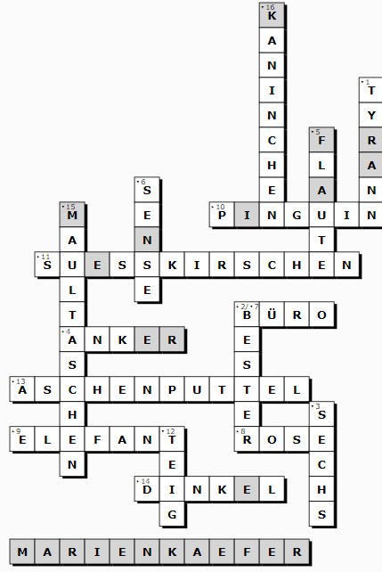

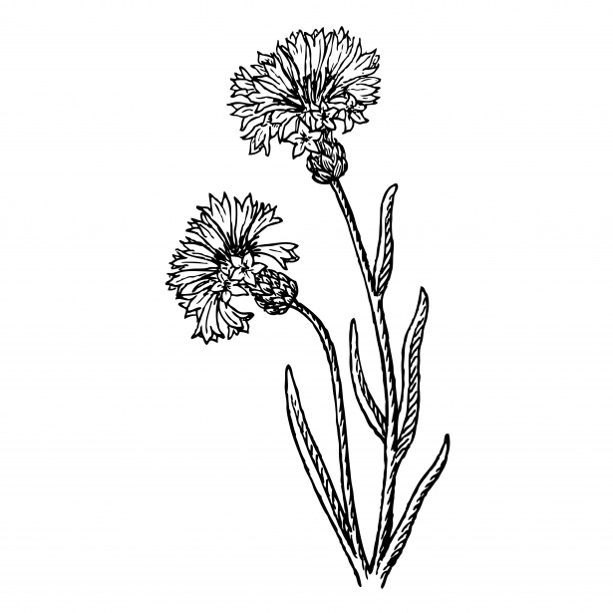**Pflanzen im Frühling /Sommer**

**Suchen Sie die Pflanzennamen im Suchsel.**

Die Wörter können senkrecht ⇩, waagrecht⇨ oder rückwärts versteckt sein.

Tulpe, Buschwindröschen, Traubenhyazinthe, Krokus, Narzissen, Bärlauch, Stiefmütterchen, Schneeglöckchen, Primeln, Veilchen, Mohn, Schwertlilie, Gänseblümchen, Osterglocke, Pfingstrose, Schlüsselblumen, Kornblume, Lavendel, Klatschmohn, Dahlie, Scharfgarbe, Holunder, Schwertlilie

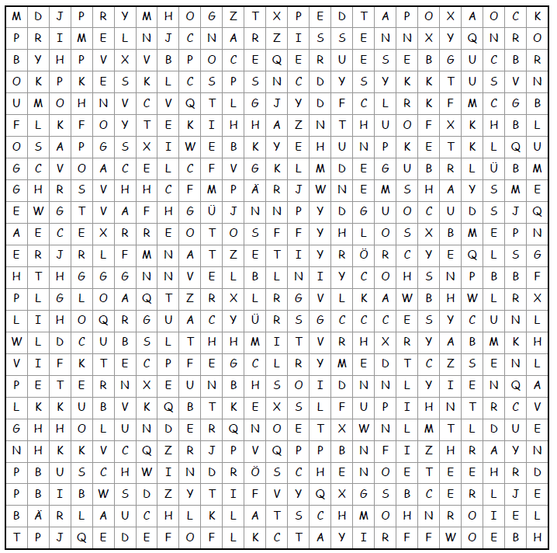

Eure Steffi von der OMRS

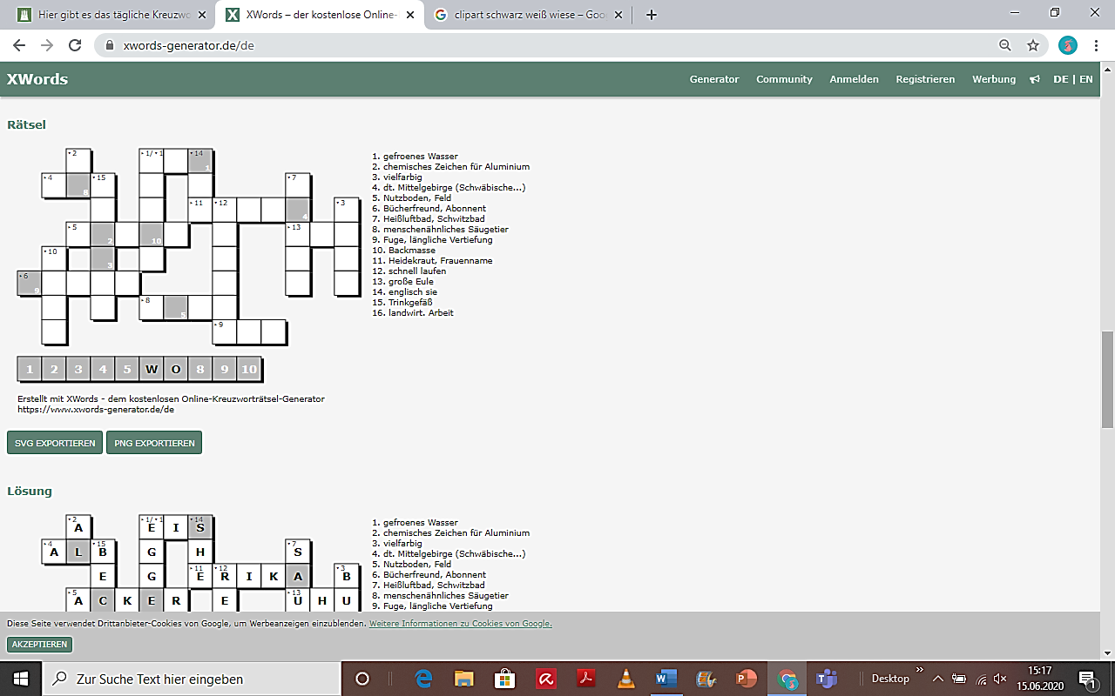**Allgemein Wissen**

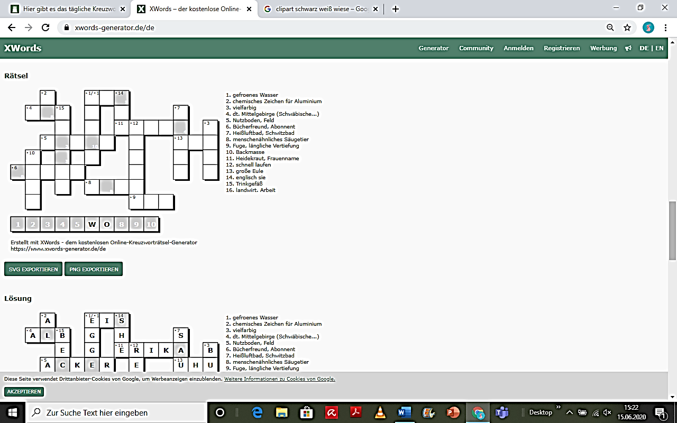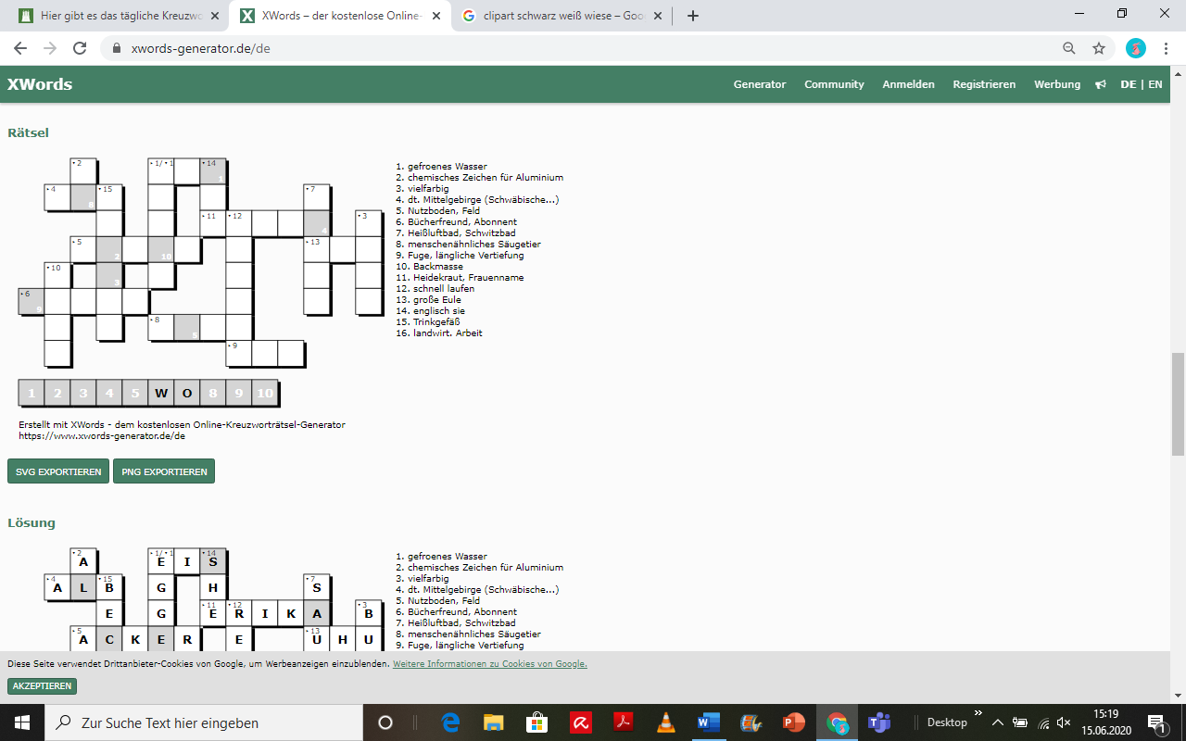

Lösungswort:

Eure Steffi von der OMRS.

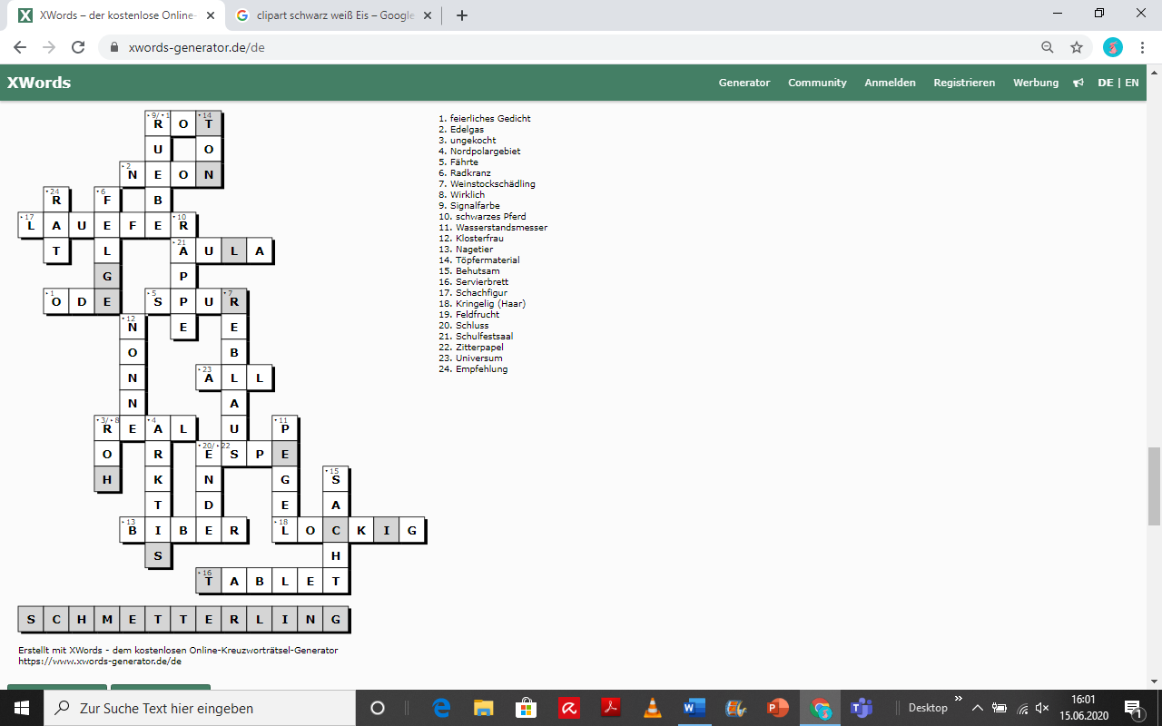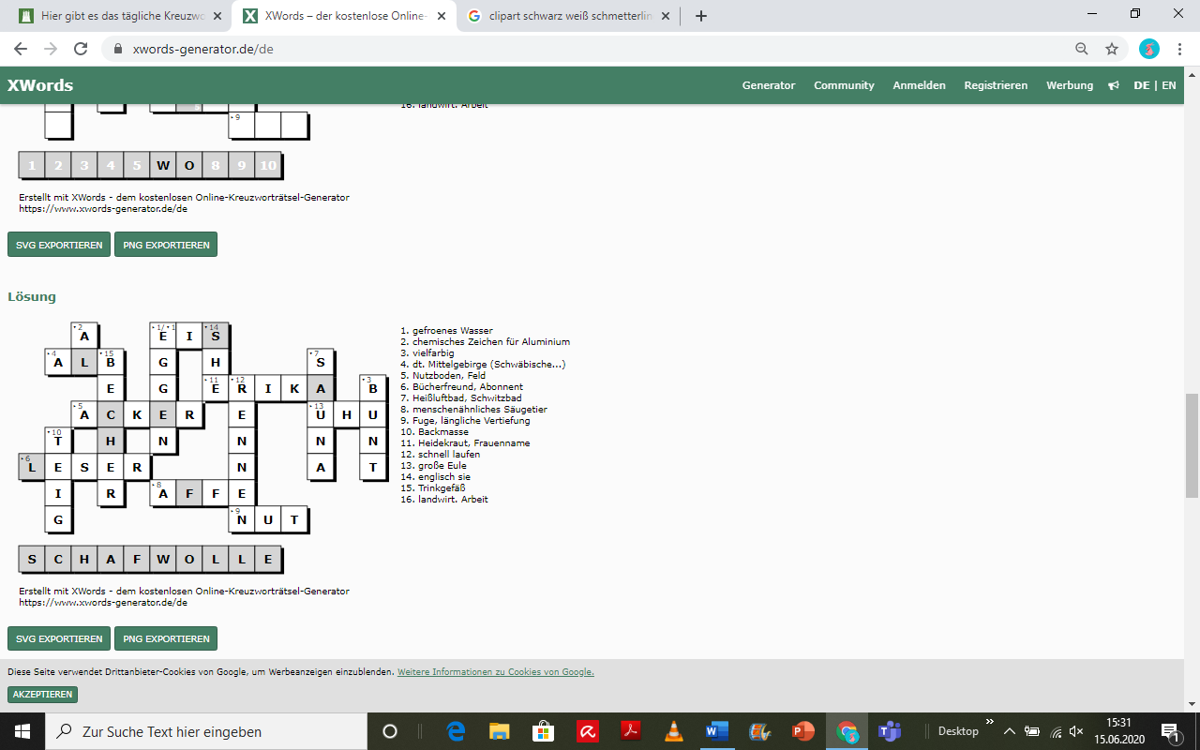

**Allgemein Wissen**

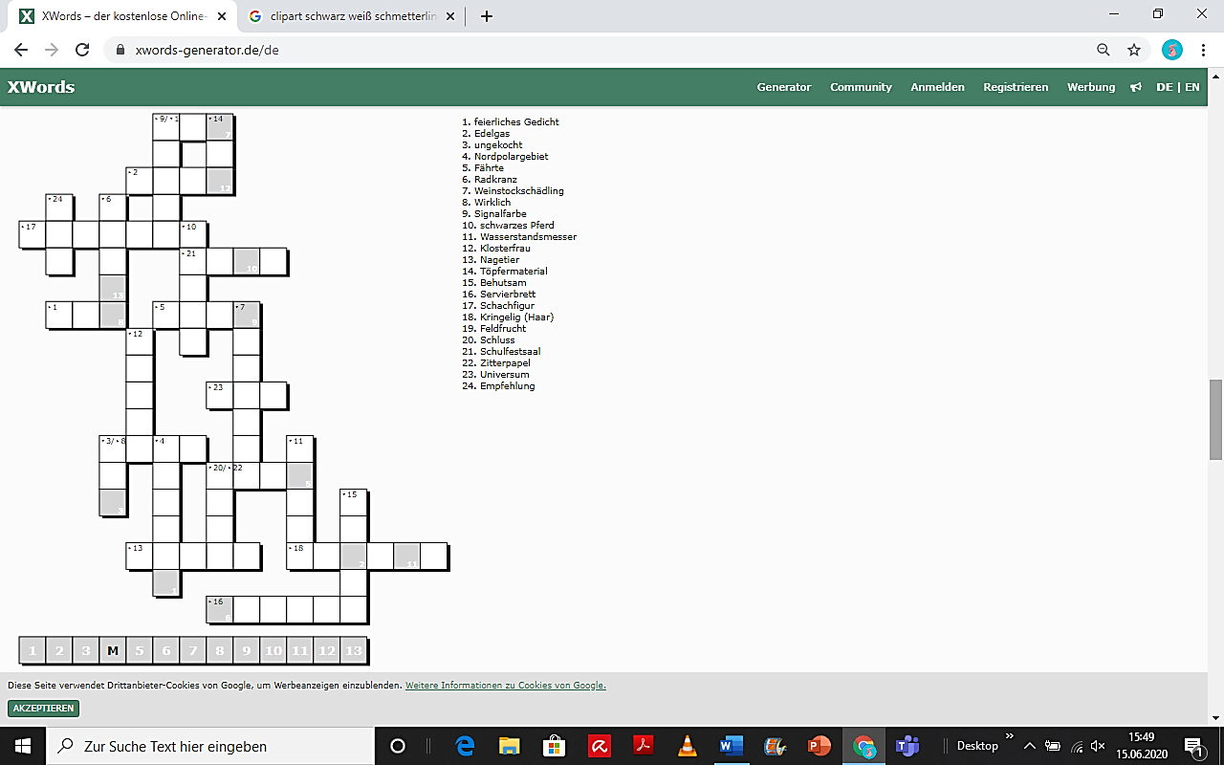

Eure Steffi von der OMRS.

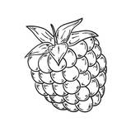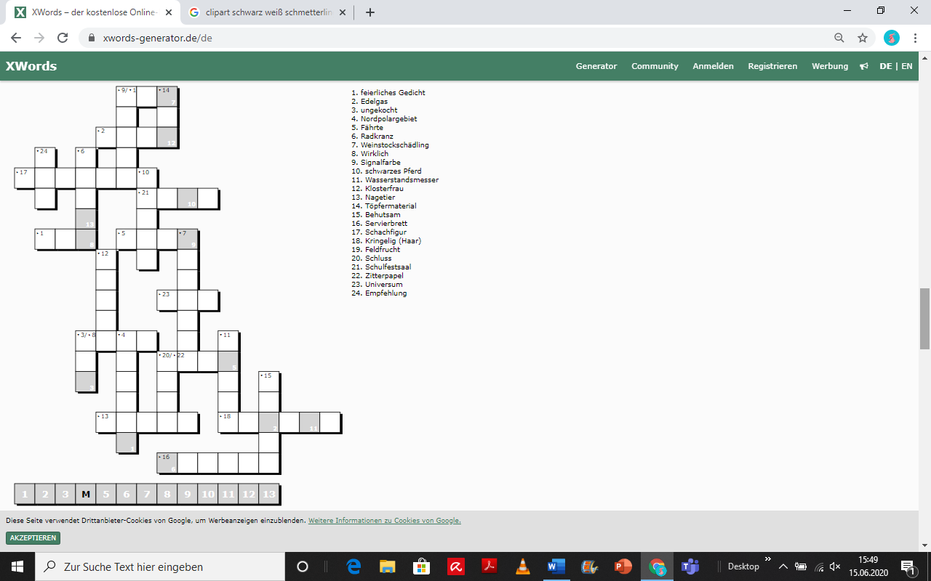

Lösungswort:

**Gartenarbeit**

Suchen Sie in dem Suchsel alle Gartenwörter.

Die Wörter können senkrecht ⇩, waagrecht ⇨, schräg ⬃⬂ und rückwärts versteckt sein.

Schaufel, Spitzhacke, Wasserwaage, Pickel, Erde, Blumentopf, Pflanzen, Heckenschere, Astschere, Dünger, Komposter, Hochbeet, Kräuter, Besen, Abfallsack und Rasenmäher

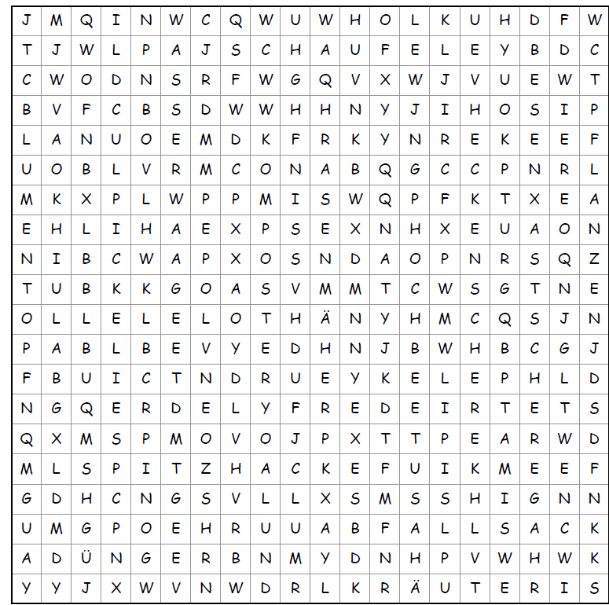

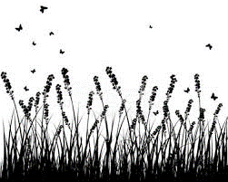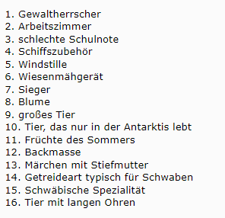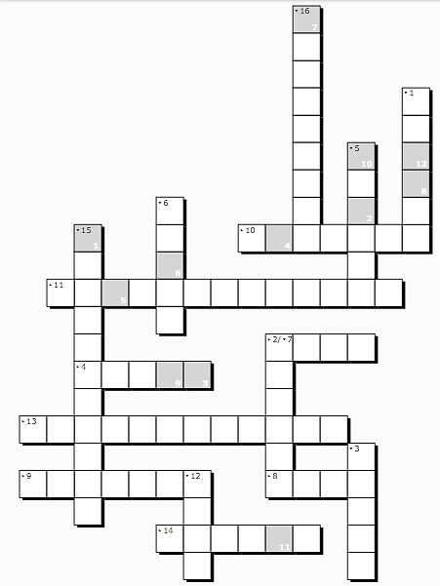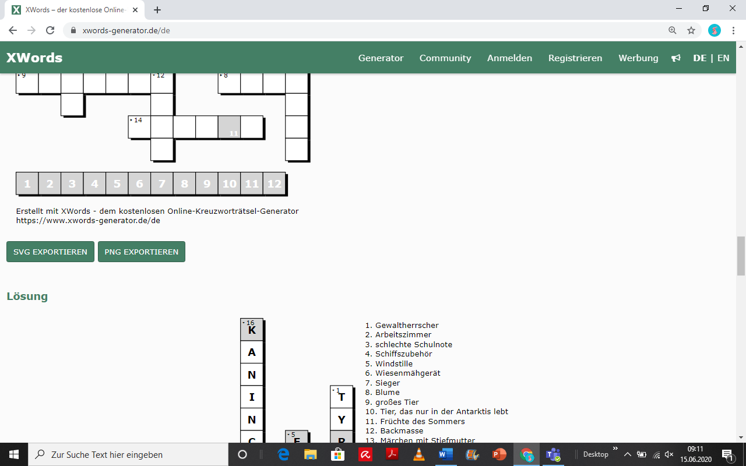

**N**

**T**

Eure Steffi von der OMRS.

Lösungswort: (Wiesentier)